С 1 июля начался выход на пенсию в соответствии
с новым пенсионным законодательством

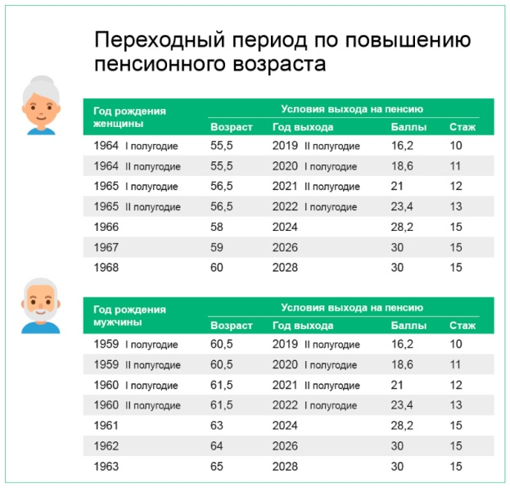
С 2019 года в России началось постепенное повышение общеустановленного возраста, дающего право на назначение страховой пенсии по старости и пенсии по государственному обеспечению. Изменения будут происходить поэтапно в течение длительного переходного периода, который составит 10 лет и завершится в 2028 году.
Адаптацию к новым параметрам пенсионного возраста в первые несколько лет переходного периода также обеспечивает специальная льгота – назначение пенсии на полгода раньше нового пенсионного возраста. Это женщины 1964 года рождения и мужчины 1959 года рождения. С учетом льготы пенсия по новым основаниям будет назначаться уже в 2019 году: женщинам в возрасте 55,5 лет и мужчинам в возрасте 60,5 лет.
В течение всего переходного периода продолжают действовать требования по стажу и пенсионным баллам, необходимым для назначения страховой пенсии по старости. Так, в 2019 году для выхода на пенсию требуется не менее 10 лет стажа и 16,2 пенсионных балла.
Повышение пенсионного возраста не распространяется на пенсии по инвалидности – они сохраняются в полном объеме и назначаются людям, потерявшим трудоспособность, независимо от возраста при установлении группы инвалидности.
Напомним, что закон предусматривает постепенное увеличение пенсионного возраста на 5 лет: до 65 лет для мужчин и до 60 лет для женщин.
С 1 июля все территориальные органы Пенсионного фонда Российской Федерации начали назначение страховых пенсий по старости гражданам, которые достигли общеустановленного пенсионного возраста с учётом нового законодательства.

